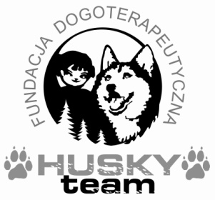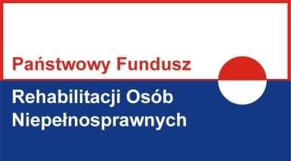
Projekt zrealizowano przy wsparciu finansowym ze środków PFRON będących w dyspozycji Województwa Małopolskiego

Tytuł projektu: pt. "Dogoterapia jako uzupełnienie rehabilitacji zawodowej i społecznej podopiecznych Warsztatów Terapii Zajęciowej"

KWESTIONARIUSZ REKRUTACYJNY

I. Dane uczestnika:
Imię (imiona) i nazwisko
Data urodzenia
Wykształcenie
II. Dane kontaktowe:
ulica
nr domu
nr lokalu
miejscowość
kod pocztowy
województwo
telefon lub e-mail
III. Dane dodatkowe
Jestem podopiecznym jednego z WTZ (Biecz, Lipinki, Gorlice, Gorlice “Caritas”, Dominikowice) | TAK | NIE
Posiadam orzeczenie o niepełnosprawności | TAK | NIE
Jestem ubezwłasnowolniony/a (posiadam opiekuna prawnego) | TAK | NIE
*niepotrzebne skreślić

Data i podpis uczestniczki/ka projektu/opiekuna:

Deklaracja udziału w Projekcie
Pt. "Dogoterapia jako uzupełnienie rehabilitacji zawodowej i społecznej podopiecznych Warsztatów Terapii Zajęciowej"
Ja niżej odpisana/y……………………………………………………………………………
Oświadczam, że:
I. Wyrażam wolę uczestnictwa w Projekcie pt. „Dogoterapia jako uzupełnienie rehabilitacji zawodowej i społecznej podopiecznych Warsztatów Terapii Zajęciowej” realizowanym przez Beneficjenta Fundacja Dogoterapeutyczna „Husky team” z siedzibą w Korczynie, nr domu 153, 38-340 Biecz realizowanego przy wsparciu finansowym ze środków PFRON będących w dyspozycji Województwa Małopolskiego i oświadczam, że spełniam następujące wymogi kwalifikacyjne związane z udziałem w Projekcie:
- Uczęszczam do ośrodka objętego projektem: jednego z WTZ (Biecz, Lipinki, Gorlice, Gorlice “Caritas”, Dominikowice)
- Jestem osobą z niepełnosprawnością

II. W związku z przystąpieniem do Projektu „Dogoterapia jako uzupełnienie rehabilitacji zawodowej i społecznej podopiecznych Warsztatów Terapii Zajęciowej” wyrażam zgodę na przetwarzanie moich danych osobowych.

III. Wyrażam zgodę na publiczne wykorzystanie fotografii i filmów z zajęć, na których jest mój wizerunek i wypowiedzi.
IV. Uprzedzona/y o odpowiedzialności karnej z art. 233 Kodeksu Karnego za złożenie nieprawdziwego oświadczenia lub zatajenie prawdy, niniejszym oświadczam, że ww. dane w kwestionariuszu rekrutacyjnym są zgodne z prawdą.
Data i podpis uczestniczki/ka projektu/opiekuna:

Oświadczam, iż przyjmuję do wiadomości, że:
- Administratorem tak zebranych danych osobowych jest Fundacja Dogoterapeutyczna „Husky team”, Korczyna 153, 38-340 Biecz.
- Moje dane osobowe będą przetwarzane wyłącznie w celu udzielenia wsparcia, realizacji Projektu „Dogoterapia jako uzupełnienie rehabilitacji zawodowej i społecznej podopiecznych Warsztatów Terapii Zajęciowej”, ewaluacji, monitoringu i sprawozdawczości.
- Moje dane osobowe mogą zostać udostępnione innym podmiotom w celu ewaluacji, jak również w celu realizacji zadań związanych z monitoringiem, sprawozdawczością i kontrolą w/w Projektu.
- Podanie danych jest dobrowolne, aczkolwiek odmowa ich podania jest równoznaczna z brakiem możliwości udzielenia wsparcia w ramach Projektu.
- Mam prawo dostępu do treści swoich danych i ich poprawiania.
Data i podpis uczestniczki/ka projektu/opiekuna:

